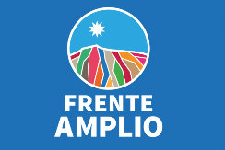
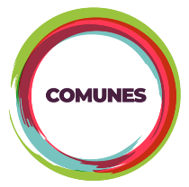

PARTIDO COMUNES REGIÓN DE LOS LAGOS
FRENTE AMPLIO
Puerto Montt, martes 13 de julio de 2021
El Partido Comunes declara, ante la próxima asunción del Gobernador Regional, electo democráticamente, Sr. Patricio Vallespín, conocer las dificultades y el freno persiste que el gobierno de Sebastián Piñera a puesto a la instalación de esta nueva autoridad.
A través de estos años, hemos constatado un grave debilitamiento institucional del Gobierno Regional. Vemos con opacidad las asignaciones de recursos públicos hacia municipalidades y servicios públicos. Hemos visto la corrupción de los fondos concursables, las denuncias de maltrato y una notable falta de probidad en los concursos públicos. Además, el Gore, por su carácter histórico, ha sido una institución muy distante de la ciudadanía.
Entendemos que, a partir de una autoridad electa, se inicia una nueva etapa para las regiones. En ese marco, proponemos recuperar la institucionalidad regional y ponerla al servicio de la gente, promoviendo los espacios de diálogos y participación ciudadana.
Como orgánica política, representantes de un proyecto popular, verde y feminista, esperamos una real instauración de espacios para el género y la disidencia. Que se atienda a los intereses de las mayorías, en especial los a los que luchamos por el respeto al medio ambiente, los derechos humanos y el derecho a manifestarnos.
Somos optimistas que, a partir del 14 de julio, se iniciará un proceso de transformación al interior del Gobierno Regional. Que se encaminará a atender las urgencias que está dejando esta pandemia. Pero, además, abrigamos la esperanza que se abran los caminos para construir un territorio regional próspero y de oportunidades.
El Partido Comunes, hace un llamado al dialogo social permanente y a proteger y acompañar el proceso constituyente.

MARIO MEDINA - IVÁN INOSTROZA - HELIA VARGAS - NICOL CALIXTO - MARIO GONZÁLEZ
PARTIDO COMUNES - REGIÓN DE LOS LAGOS

